Benik Motorsport  Sajtóközlemény  Azonnali közlésre, korlátlan felhasználásra!  Teljes terjedelmű továbbközlés esetén kérjük a forrást megjelölni:  www.benikmotorsport.hu                  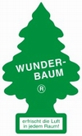    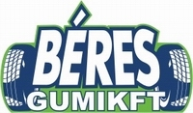           | OTP  GARANCIA RALLYE
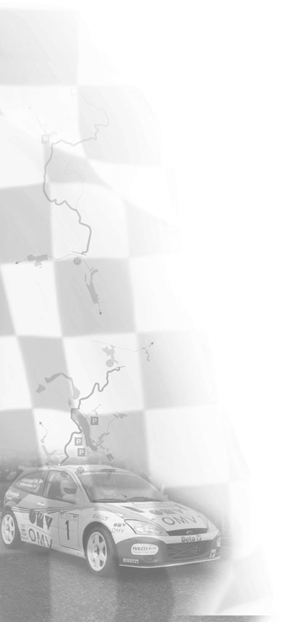 | Hajszálon múlt  A Benik, Varga kettős pénteken végig harcban volt az első helyért, végül a szombatot 7.8 mp-ces hátránnyal kezdte, és látványos vezetéssel az első gyorsaságin le is dolgozott belőle 5.3 mp-cet. A továbbiakban is végig 6 mp-cen belül voltak Balázsék , de végül nem sikerült a győzelem, 2 mp-cel szorultak a második helyre.  Benik Balázs :  - Sajnos pénteken a második körben kicsit elgumiztuk magunkat, ez meglátszott az időkön, de a helyzet nem volt vészes. A péntek esti hátrányunk kevesebb mint 8 mp volt, ez pedig nem az a különbség amibe bele kellett volna nyugodnunk. Szombaton odafigyelve, de azért tempósan szerettünk volna menni, és mint kiderült, ez elvileg elég is lett volna a győzelemhez. Az egyik féktávot azonban elmértük, és volt egy lassú defektünk is, így végül, ha kevéssel is, de másodikok lettünk. Sokat dolgoztunk a győzelemért, ezért kicsit csalódott vagyok. Biztató viszont, hogy az autóval nem volt gond. Következik a bajnokság második félideje, a ponthátrányunk nem vészes, így bizakodunk a jó folytatásban. A közönség fantasztikus volt, köszönöm nekik a biztatást.  További információ:  www.benikmotorsport.hu  sajto@benikmotorsport.hu  Borsik Richárd 06304111463

